АУДИТОРСКОЕ ЗАКЛЮЧЕНИЕ ПО ФИНАНСОВОЙ (БУХГАЛТЕРСКОЙ) ОТЧЕТНОСТИ

Аудитор
Наименование: Общество с ограниченной ответственностью "Аудит-Норма". Место нахождения: 680000, г. Хабаровск, ул. Пушкина, 50.

Аудируемое лицо
Наименование: Открытое акционерное общество "Автобаза № 2". Место нахождения: 680014, г. Хабаровск, ул. Промышленная, 3. Государственная регистрация: 25.04.1994 г. ОГРН 1022701284946.
Мы провели аудит прилагаемой финансовой (бухгалтерской) отчетности Открытого акционерного общества "Автобаза № 2" за период с 1 января по 31 декабря 2007г. включительно. Финансовая (бухгалтерская) отчетность ОАО "Автобаза № 2" состоит из:
бухгалтерского баланса;
отчета о прибылях и убытках;
приложения к бухгалтерскому балансу и отчету о прибылях и убытках; пояснительной записки.
Ответственность за составление и представление этой финансовой (бухгалтерской) отчетности несет исполнительный орган ОАО "Автобаза № 2". Наша обязанность заключается в том, чтобы выразить мнение о достоверности во всех существенных отношениях данной отчетности и соответствии порядка ведения бухгалтерского учета законодательству Российской Федерации на основе проведенного аудита.
Мы провели аудит в соответствии с:
Федеральным законом "Об аудиторской деятельности";
федеральными правилами (стандартами) аудиторской деятельности;
правилами (стандартами) аудиторской деятельности аудитора, утвержденными постановлением Правительства РФ от 23.09.02 г. № 696.
Аудит планировался и проводился таким образом, чтобы получить разумную уверенность в том, что финансовая (бухгалтерская) отчетность не содержит существенных искажений. Аудит проводился на выборочной (сплошной) основе и включал в себя изучение на основе тестирования доказательств, подтверждающих числовые показатели в финансовой (бухгалтерской) отчетности и раскрытие в ней информации о финансово-хозяйственной деятельности, оценку соблюдения принципов и правил бухгалтерского учета, применяемых при составлении финансовой (бухгалтерской) отчетности, рассмотрение основных оценочных показателей, полученных руководством аудируемого лица, а также оценку представления финансовой (бухгалтерской) отчетности. Мы полагаем, что проведенный аудит представляет достаточные основания для выражения нашего мнения о достоверности финансовой (бухгалтерской) отчетности и соответствии порядка ведения бухгалтерского учета законодательству Российской Федерации.
По нашему мнению, финансовая (бухгалтерская) отчетность ОAO "Автобаза № 2" отражает достоверно во всех существенных отношениях финансовое положение на 31 декабря 2007 г. и результаты ее финансово-хозяйственной деятельности за период с 1 января по 31 декабря 2007 г. включительно в соответствии с требованиями законодательства Российской Федерации в части составления финансовой (бухлгалтерской) отчетности.

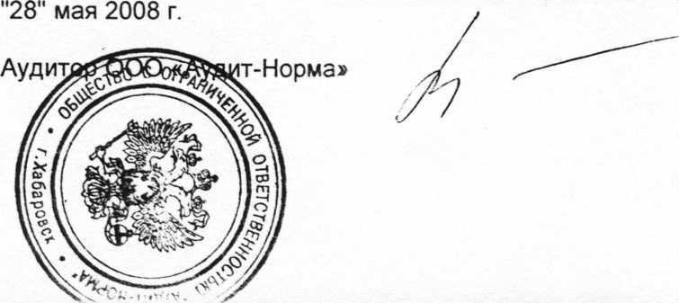
Лысухина Г.В.

